Faryzeusze i uczeni w Piśmie nie chcieli oddać swojej władzy. To co mówił Jezus było dla nich nie do przyjęcia. Niewyobrażalne dobro, które czynił nie było dla nich przekonujące, dlatego, że musieliby utracić władzę. My również potrzebujemy odkryć obszary życia, nad którymi nie chcemy utracić władzy, a to nie pozwala nam się nawrócić.

Jakiej władzy nie chcesz zostawić w swoim życiu? Jakie schematy myślenia są trudne do zmiany w moim życiu? Pomódl się: Jezu, dziękuję Ci, że ukazujesz mi, że Twoja władza to służba. Dziękuję, że uzdalniasz mnie do demaskowania swojej destrukcyjnej władzy.

1 kwietnia 2023, sobota Ez 37,21-28; Ps: Jr 31,10-13; J 11,45-57
NAWRACAĆ SIĘ, TO DOŚWIADCZAĆ JEDNOŚCI W SOBIE
Ez 37, 21-22
Oto wybieram Izraelitów spośród ludów, do których pociągnęli, i zbieram ich ze wszystkich stron, i prowadzę ich do ich kraju. I uczynię ich jednym ludem w kraju, na górach Izraela, i jeden król będzie nimi wszystkimi rządził, i już nie będą tworzyć dwóch narodów, i już nie będą podzieleni na dwa królestwa.

Potrzebujemy doświadczać jedności w sobie, aby nasze „dwa narody” mogły być poddane Bogu żywemu. Te „dwa narody” to pragnienia i nasza rzeczywistość. Nie rozumiem bowiem tego, co czynię, bo nie czynię tego, co chcę, ale to, czego nienawidzę – to właśnie czynię. Jeżeli zaś czynię to, czego nie chcę, to tym samym przyznaję Prawu, że jest dobre. A zatem już nie ja to czynię, ale mieszkający we mnie grzech (Rz 7, 15-17). Nasze rozdarcie jest często tak głębokie i tak bolesne, że sami nie potrafimy sobie pomóc. Potrzebujemy wołać do Boga żywego, aby On uczynił z nas jeden naród, abyśmy nie żyli w schizofrenii. Zacznijmy więc wołać, a On przyjdzie nam z pomocą.

Czy doświadczasz w swoim życiu bolesnego rozdarcia? Na czym ono polega? Co potrzebujesz zmienić? Pomódl się: Jezu, dziękuję Ci, że Ty sam jesteś jednością. Dziękuję, że pragniesz, abym ja był jednością.
Opracowała: Jolanta Prokopiuk, korekta: Elżbieta i Grzegorz Kowalewscy, ilustracje: Marta Stańco, skład: Mariusz Stańco. Asystent kościelny – ks. Wojciech Jaśkiewicz.
Wspólnota Domowego Kościoła Ruchu Światło – Życie „On Jest”
Teksty do medytacji znajdują się na stronie: www.onjest.pl/slowo
Zachęcamy do korzystania z metody czytania i rozważania Słowa Bożego Lectio Divina i rozważań dostępnych na stronie internetowej oraz w formie aplikacji na urządzenia z systemami Android, Apple (kod QR obok), jak również czytniki e-book

NAWRACAĆ SIĘ
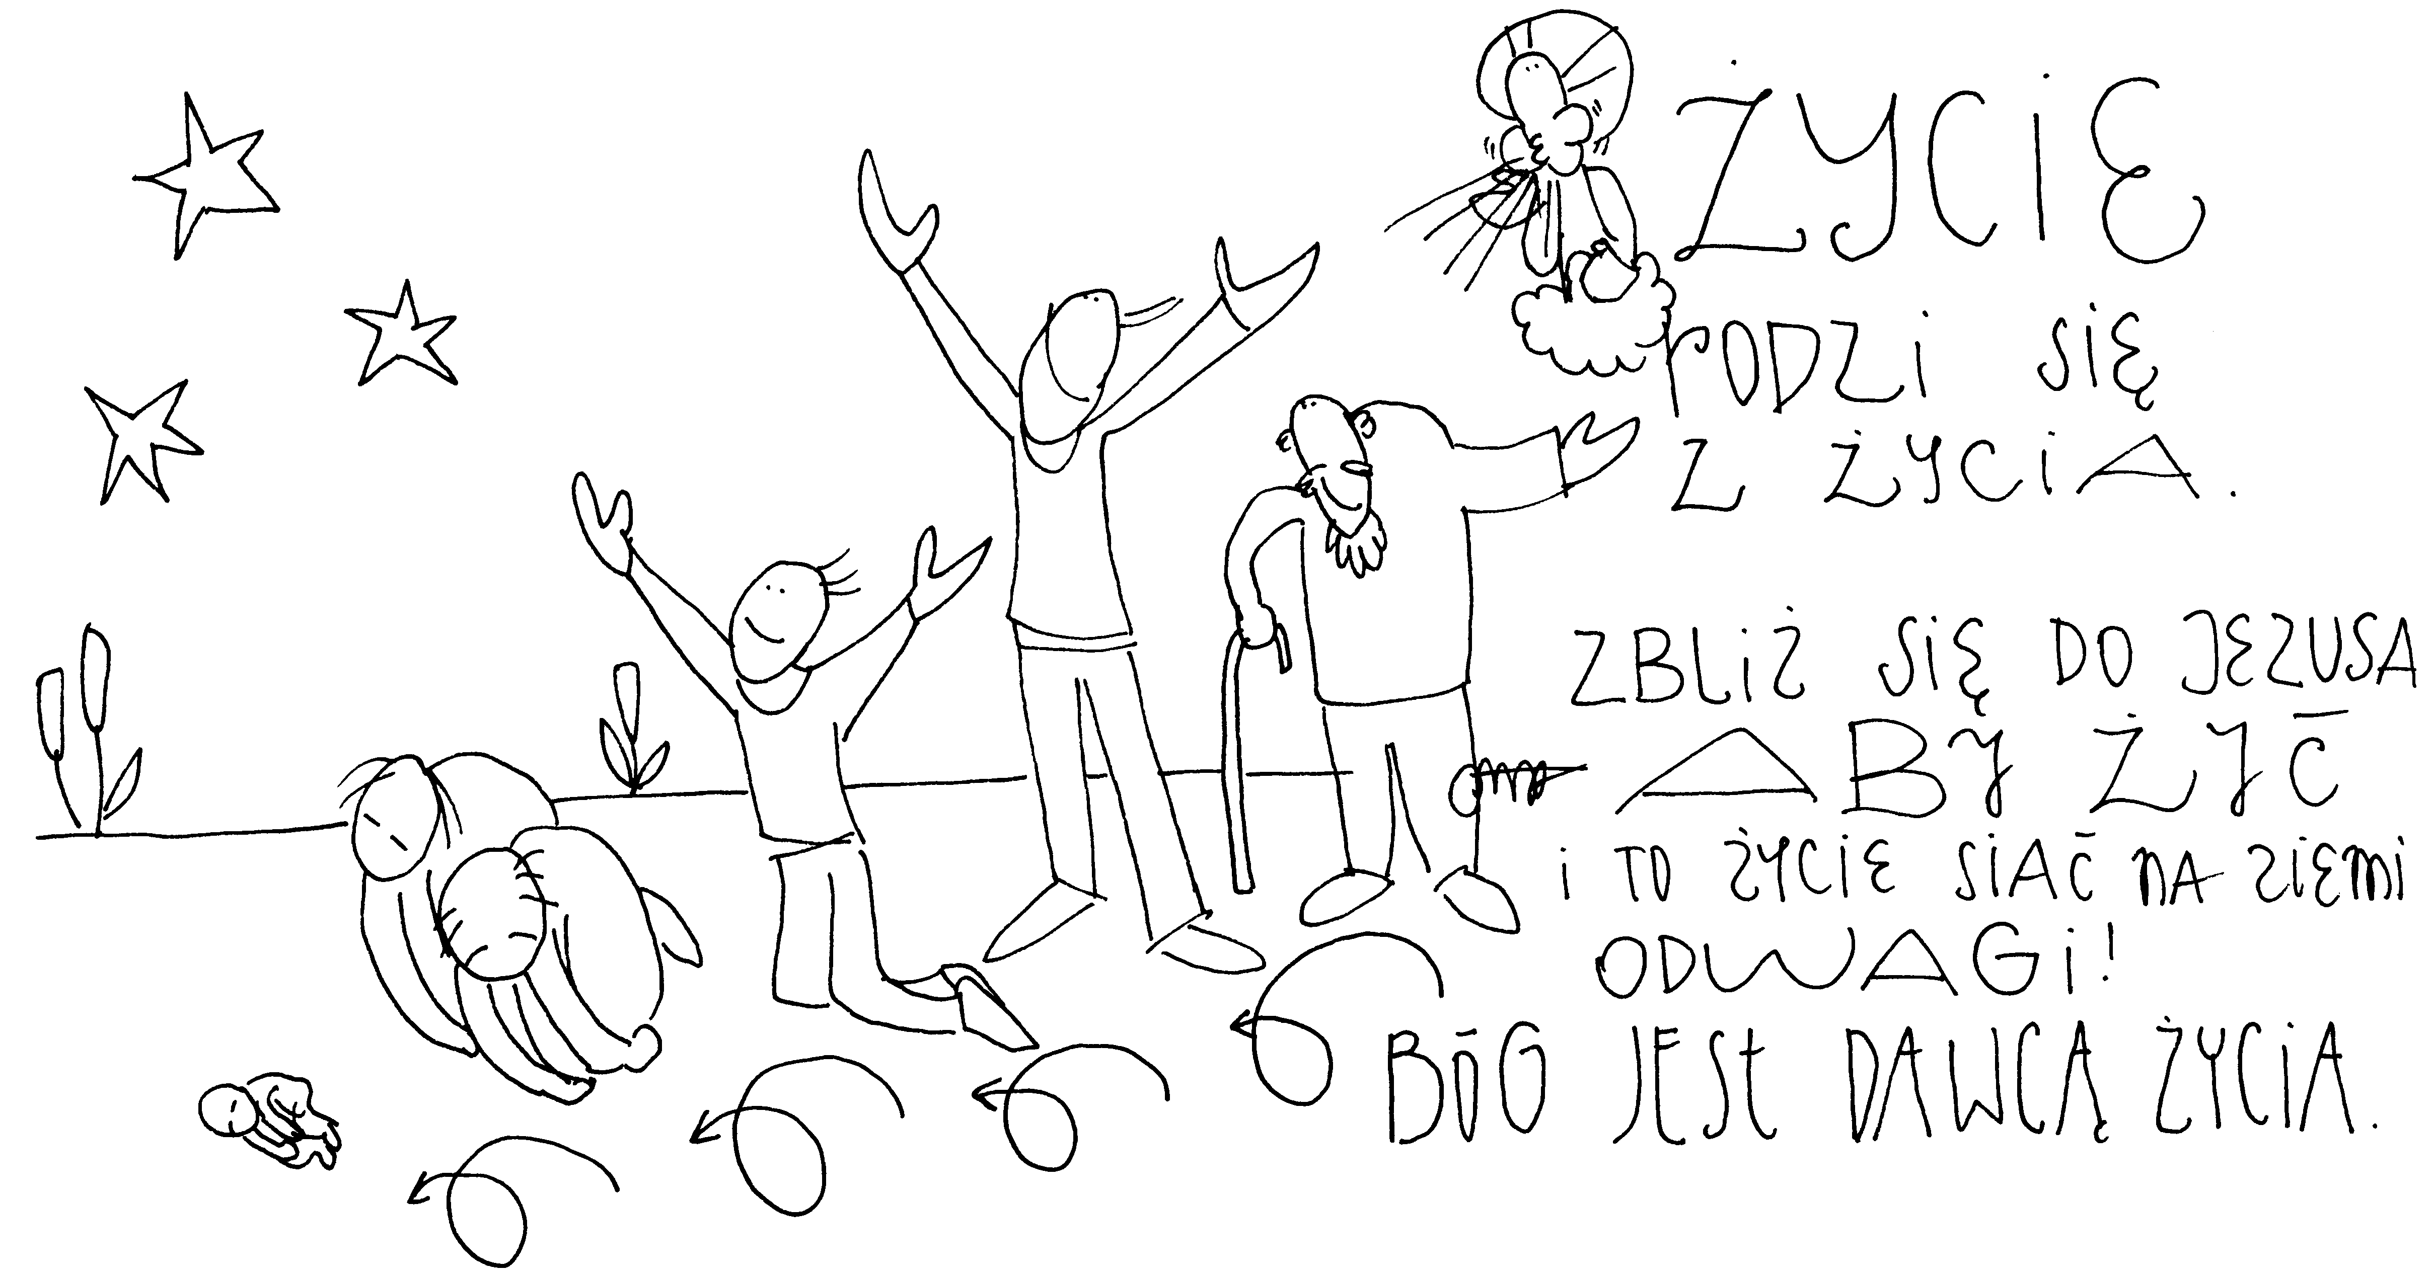
26 marca 2023, niedziela Ez 37,12-14; Ps 130,1-8; Rz 8,8-11; J 11,1-45
NAWRACAĆ SIĘ, TO UJRZEĆ SWÓJ GRÓB
Ez 37, 12-14
Tak mówi Pan Bóg: „Oto otwieram wasze groby i wydobywam was z grobów, ludu mój, i wiodę was do kraju Izraela, i poznacie, że Ja jestem Pan, gdy wasze groby otworzę i z grobów was wydobędę, ludu mój. Udzielę wam mego ducha, byście ożyli, i powiodę was do kraju waszego, i poznacie, że Ja, Pan, to powiedziałem i wykonam” – mówi Pan Bóg.

Każdy z nas żyje w swoim własnym grobie. Dla jednych tym grobem są traumatyczne wydarzenia z dzieciństwa. Dla jeszcze innych nałóg, z którym się zmagają. Dla jeszcze innych nieudane małżeństwo. Potrzebujemy rozpoznać swój grób, z którego Pan Bóg może nas wskrzesić.

Czy wiesz co jest twoim grobem, z którego potrzebujesz być wskrzeszony? Pomódl się: Jezu, dziękuję, że pokazujesz mi mój grób. Dziękuję, że pragniesz, abym wyszedł z tego grobu.

27 marca 2023, poniedziałek Dn 13,41-62; Ps 23,1-6; J 8,12-20
NAWRACAĆ SIĘ, TO WOŁAĆ DO BOGA ŻYWEGO
Dn 13, 42-44
Wtedy Zuzanna zawołała donośnym głosem: „Wiekuisty Boże, który znasz to, co jest ukryte, i wiesz wszystko, zanim się stanie. Ty wiesz, że złożyli fałszywe oskarżenie przeciw mnie. Oto umieram, chociaż nie uczyniłam nic z tego, o co mnie oni złośliwie obwiniają”. A Pan wysłuchał jej głosu.

Zuzanna została oskarżona o cudzołóstwo, choć tego grzechu nie popełniła. Wydawać by się mogło, że jest w sytuacji bez wyjścia. Tylko wiara pozwoliła jej wołać do Boga żywego i On przyszedł z jej pomocą. My również potrzebujemy w naszym życiu i w sytuacjach bez wyjścia wołać: Jezusie, Synu Dawida ulituj się nade mną! A On na pewno odpowie.

Czy wołasz do Jezusa w sytuacjach bez wyjścia? Czy doświadczasz Bożego wsparcia? Pomódl się: Jezu, dziękuję Ci za dar wiary. Dziękuję, że mogę do Ciebie wołać i być pewny Twojego wsparcia.

28 marca 2023, wtorek Lb 21,4-9; Ps 102,2-21; J 8,21-30
NAWRACAĆ SIĘ,
TO PRZEKSZTAŁCAĆ SZEMRANIE W DZIĘKCZYNIENIE
Lb 21, 4-6
Od góry Hor szli Izraelici w kierunku Morza Czerwonego, aby obejść ziemię Edom; podczas drogi jednak lud stracił cierpliwość. I zaczęli mówić przeciw Bogu i Mojżeszowi: „Czemu wyprowadziliście nas z Egiptu, byśmy tu na pustyni pomarli? Nie ma chleba ani wody, a uprzykrzył się nam już ten pokarm mizerny”. Zesłał więc Pan na lud węże o jadzie palącym, które kąsały ludzi, tak że wielka liczba Izraelitów zmarła.

Szemranie to częsta postawa Izraelitów na pustyni. Ona przyniosła śmierć ludowi Izraela. Wszyscy, którzy nie przekształcili swojego szemrania w dziękczynienie i zaufanie, nie weszli do ziemi obiecanej. My również potrzebujemy z determinacją walczyć, aby przekształcać swoje narzekanie, szemranie i niezadowolenie w dziękczynienie, bo inaczej nie odkryjemy i nie wejdziemy do swojej ziemi obiecanej.

Jak często dziękujesz za trudne doświadczenia w życiu? Czy przekształcasz szemranie, narzekanie, niezadowolenie w dziękczynienie? Pomódl się: Jezu, dziękuję Ci za moją pustynię. Dziękuję, że w trudnych sytuacjach uczysz mnie dziękczynienia.

29 marca 2023, środa Dn 3,14-95; Ps: Dn 3,52-56; J 8,31-42
NAWRACAĆ SIĘ,
TO ODKRYĆ I ZAAKCEPTOWAĆ PIEC OGNISTY
Dn 3, 91-93
Król Nabuchodonozor popadł w zdumienie i nagle powstał. Zwrócił się do swych doradców, mówiąc: „Czyż nie wrzuciliśmy trzech związanych mężów do ognia?” Oni zaś odpowiedzieli królowi: „Oczywiście, królu”. On zaś w odpowiedzi rzekł: „Lecz widzę czterech mężów rozwiązanych, przechadzających się pośród ognia, i nie dzieje się im nic złego; czwarty wyglądem przypomina anioła Bożego”.

Trzej młodzieńcy nie znaleźli się w piecu ognistym dlatego, że chcieli, ale dlatego, że zostali do niego wrzuceni. My także często żyjemy w piecu ognistym, którego nie wybieraliśmy. Jedynym ratunkiem w takiej sytuacji jest błogosławienie Bogu żywemu, które wyraża zaufanie w Boże prowadzenie. On na pewno objawi swoją pomoc. Tylko czy w to wierzymy?

Jakie doświadczenie życiowe jest dla ciebie piecem ognistym? Jak się w tej sytuacji zachowujesz? Pomódl się: Jezu, dziękuję Ci za mój piec ognisty. Dziękuję za Twoją pomoc.

30 marca 2023, czwartek Rdz 17,3-9; Ps 105,4-9; J 8,51-59
NAWRACAĆ SIĘ, TO RODZIĆ ŻYCIE
Rdz 17, 3-6
Abram padł na oblicze, a Bóg tak do niego mówił: Oto moje przymierze z tobą: staniesz się ojcem mnóstwa narodów. Nie będziesz więc odtąd nazywał się Abram, lecz imię twoje będzie Abraham, bo uczynię ciebie ojcem mnóstwa narodów. Sprawię, że będziesz niezmiernie płodny, tak że staniesz się ojcem narodów i pochodzić będą od ciebie królowie.

Abram otrzymuje od Boga żywego nowe imię i nowe powołanie. Powołanie, które dzisiaj jest niedoceniane i lekceważone. Istotą powołania Abrama staje się ojcostwo, które narodziło się z wiary. Ojcostwo, które rodzi życie duchowe i fizyczne. W świecie współczesnym doświadczamy głębokiego kryzysu ojcostwa. Ojciec często jest nieobecny w rodzinie. Wielokrotnie sam nie doświadczył ojcostwa. Potrzebujemy wołać do Boga żywego o nowe przymierze, które będzie rodzić nowych ojców.

Czy doświadczyłeś w swoim życiu obecności swojego ziemskiego ojca i dobra z tym związanego? Czy prosisz Jezusa o nowe przymierze rodzące nowych ojców? Pomódl się: Jezu, dziękuję Ci, że doświadczyłeś swojego prawdziwego Ojca. Dziękuję za mojego fizycznego ojca, który często nie potrafił być ojcem duchowo.

31 marca 2023, piątek Jr 20,10-13; Ps 18,2-7; J 10,31-42
NAWRACAĆ SIĘ, TO DEMASKOWAĆ SWOJĄ WŁADZĘ
J 10, 31-33
Żydzi porwali za kamienie, aby Jezusa ukamienować. Odpowiedział im Jezus: „Ukazałem wam wiele dobrych czynów, które pochodzą od Ojca. Za który z tych czynów chcecie Mnie kamienować?” Odpowiedzieli Mu Żydzi: „Nie kamienujemy Cię za dobry czyn, ale za bluźnierstwo, za to, że Ty, będąc człowiekiem, uważasz siebie za Boga”.

